**FUNDAMENTAL WEB**

**ACTIVITY PERTEMUAN 6**

**(PENGENALAN .NET FRAMEWORK DAN C#)**

**LEMBAR JAWABAN**

Nama : Ali Akbar Said

NPM : 50421119

Hari / Tanggal : Jumat, 26 November 2021

1. **Input:**

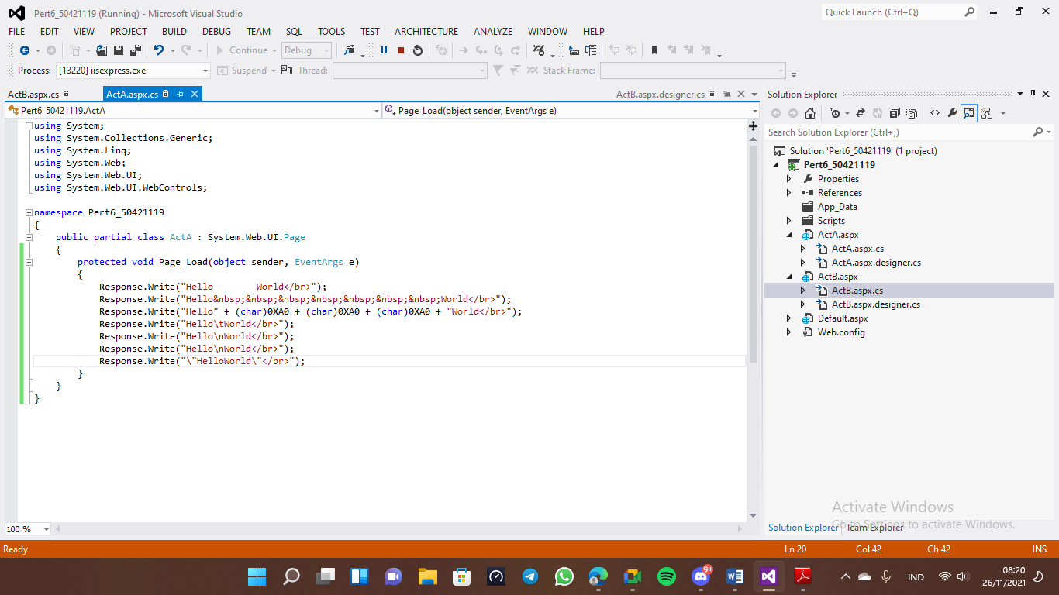

**Output:**

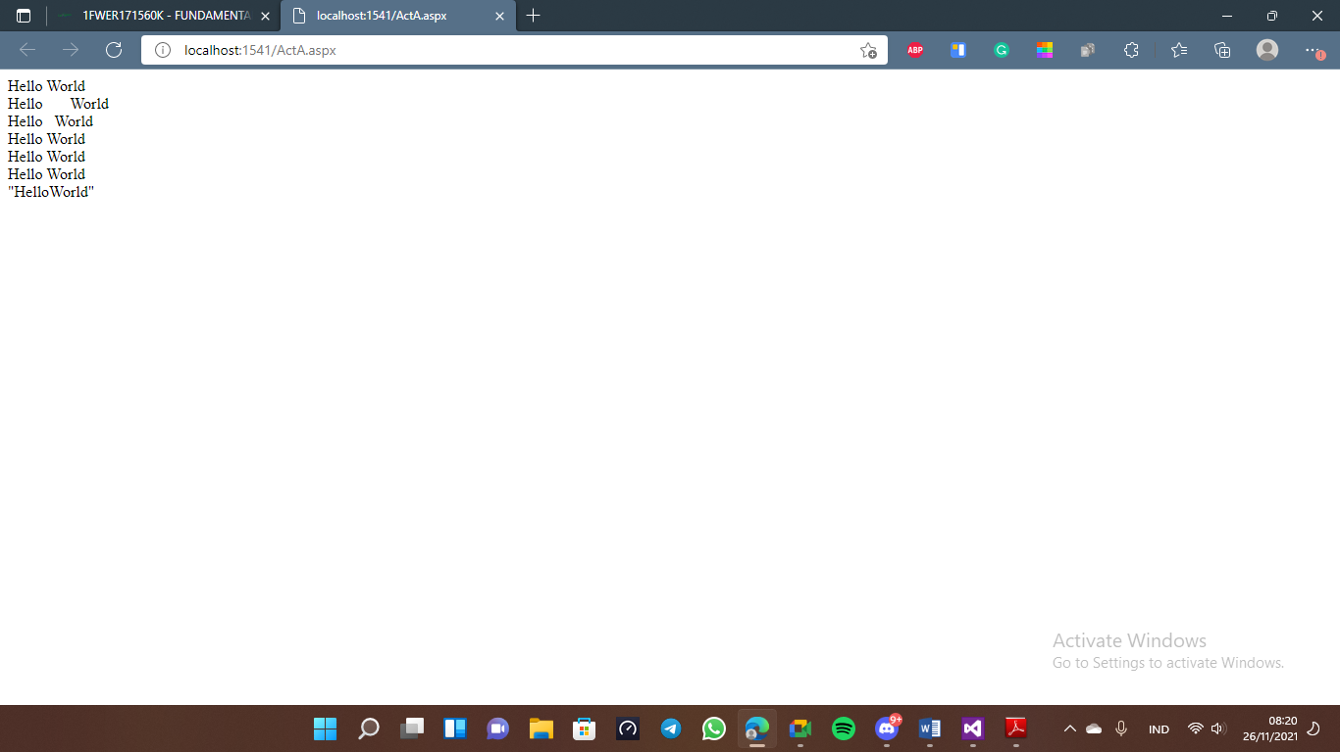

1. **Input:**

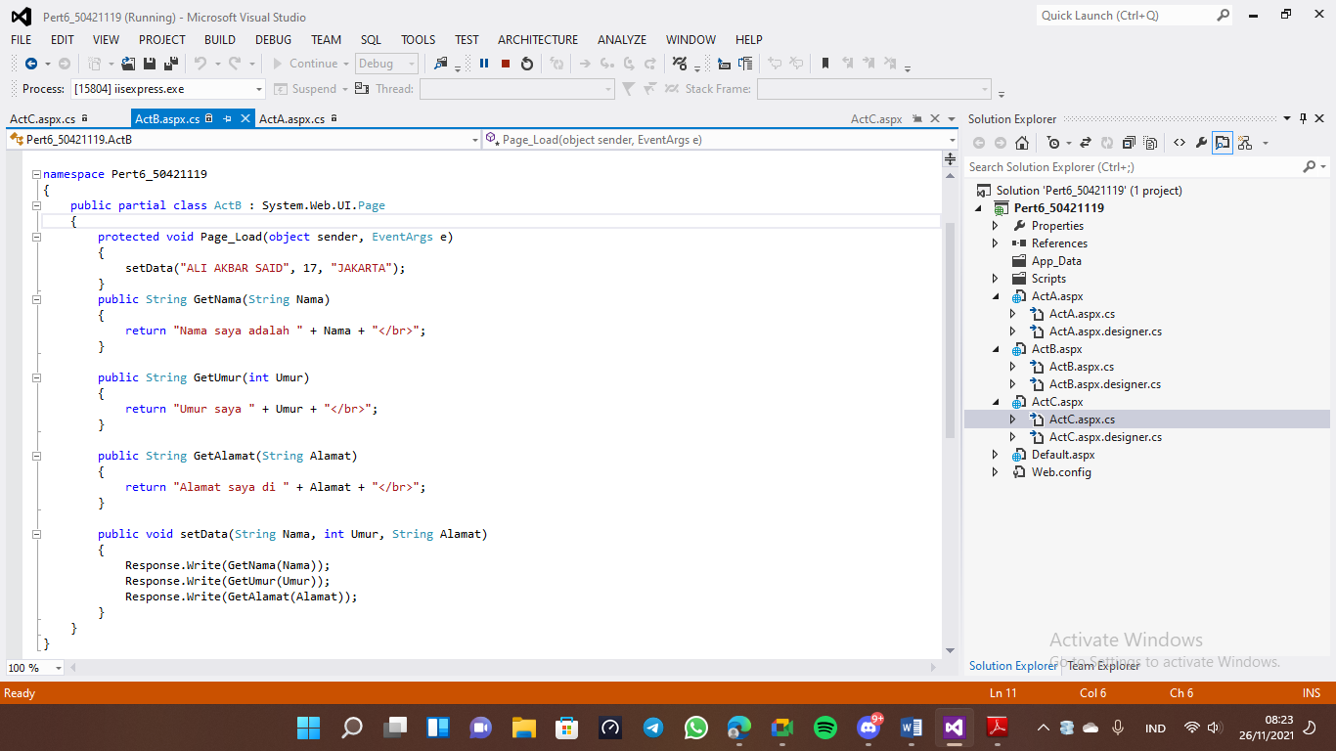

**Output:**

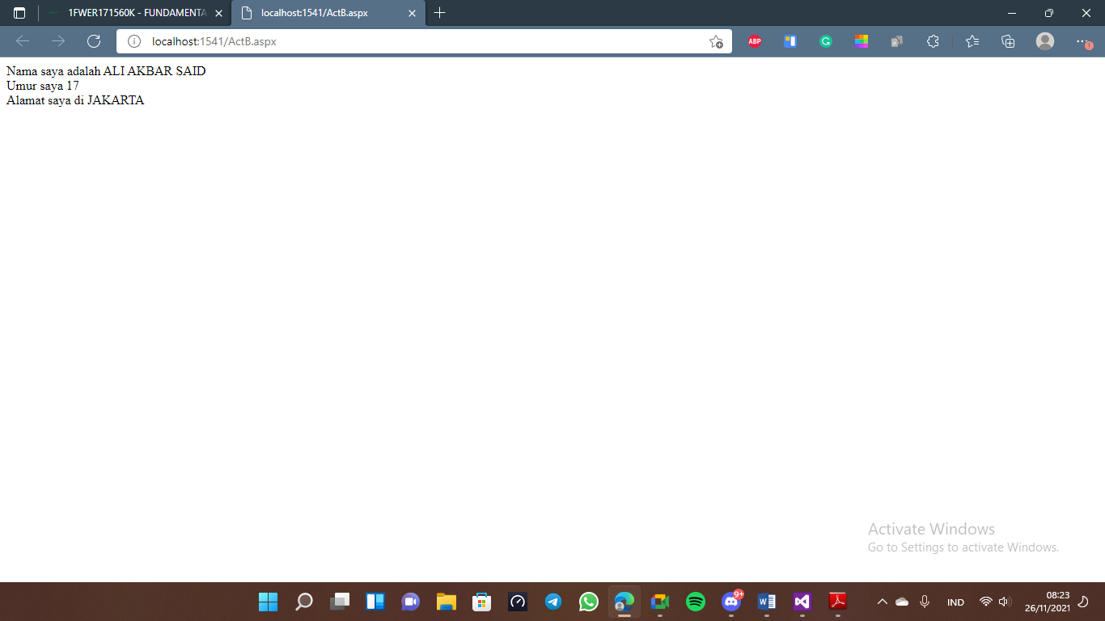

1. **Input:**

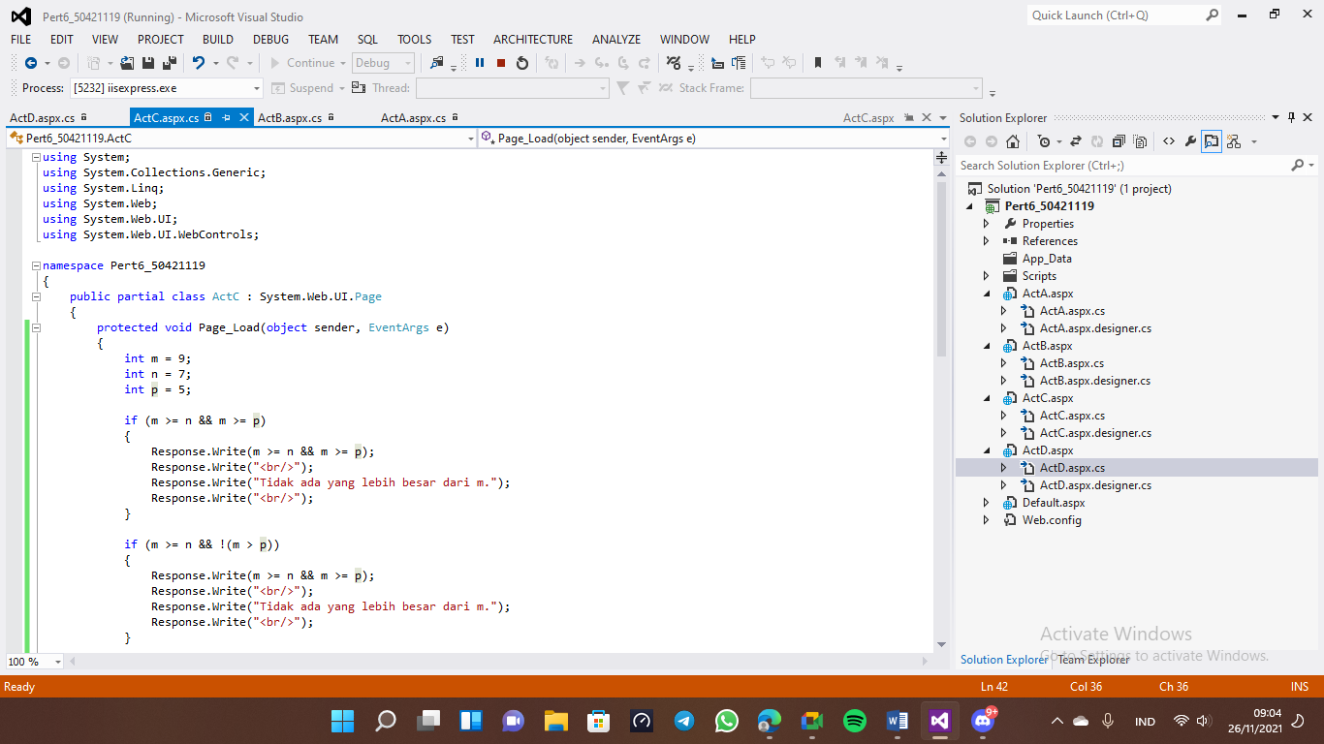

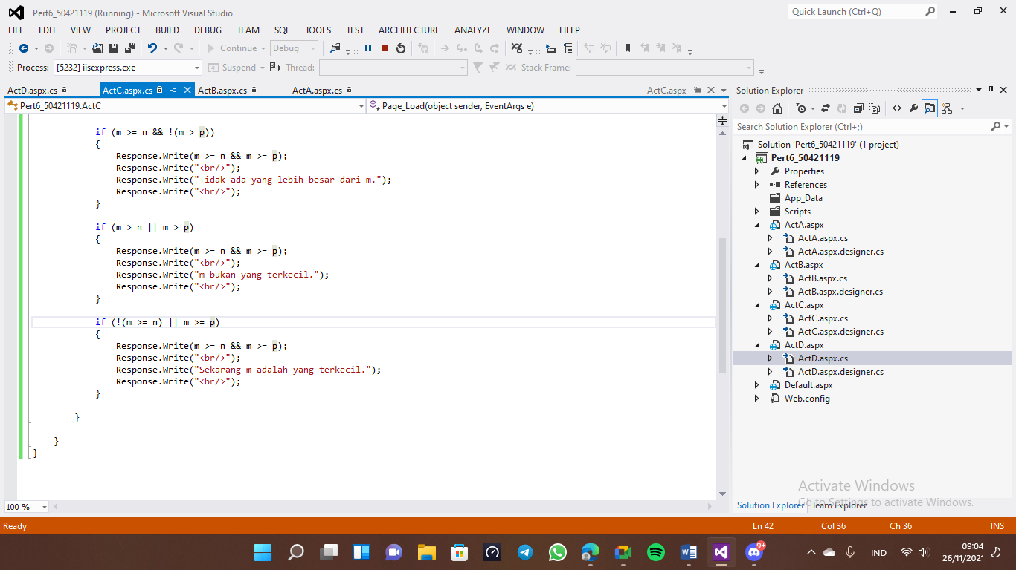

**Output:**

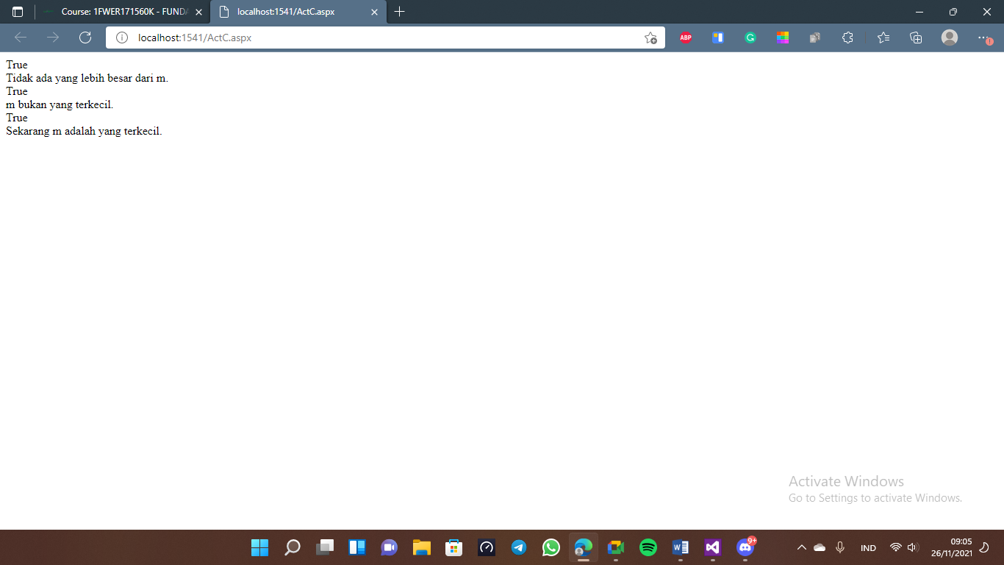

1. **Input:**

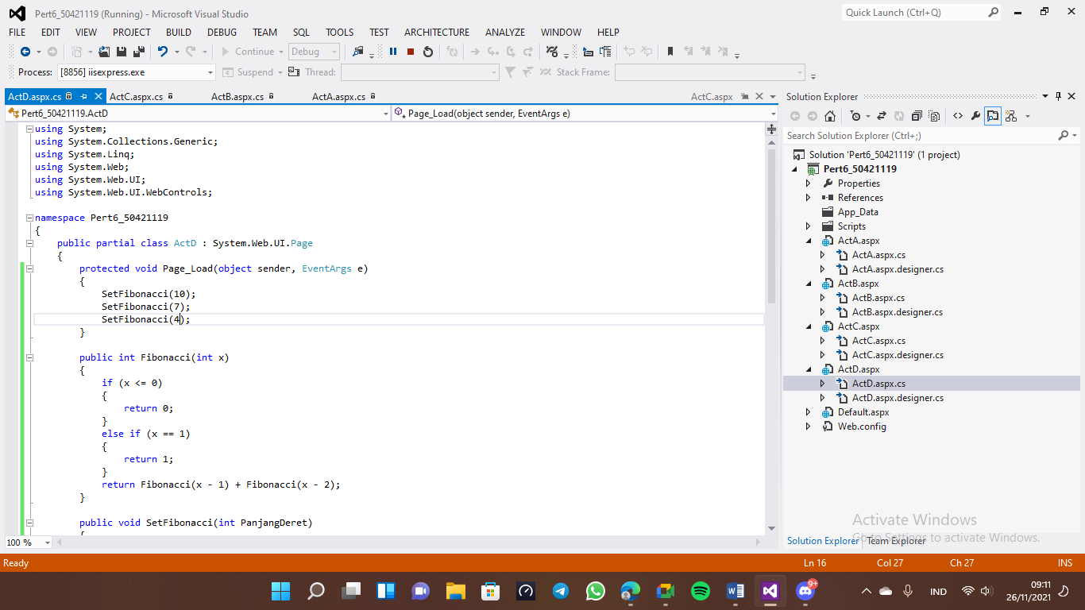

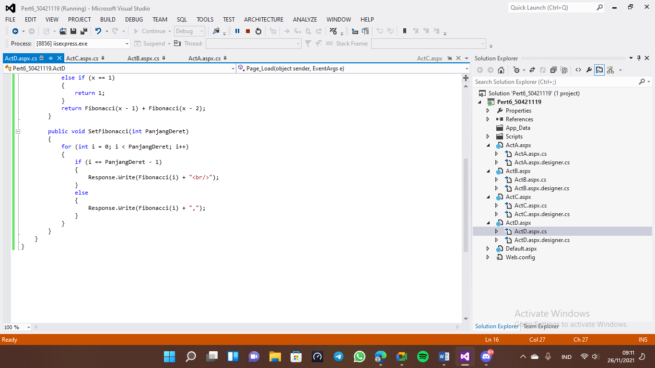

**Output:**

